Management du temps et performance de l’entreprise
Proposition de plan

Introduction
Accroche par l’évènement (1)
Parce qu'ils ont installé leurs ordinateurs à côté de ceux des plates-formes boursières (Nasdaq, Nyse, etc.), les traders à haute fréquence disposent d'informations stratégiques quelques millièmes de seconde avant les autres, ce qui leur donne un avantage de poids pour amasser des profits. « Le marché américain est désormais comparable à un système de classes séparant les pauvres des nantis, dont la richesse n'est pas l'argent, mais la vitesse » , écrivait Michael Lewis dans son livre « Flash Boys » il y a deux ans.
La vitesse serait donc LA clé de l’avantage concurrentiel et de la performance dans les métiers de la bourse comme dans bien d’autres mais cette vitesse est aussi à l’origine de tous les excès. Ainsi « le gendarme de la bourse américaine (SEC) vient de donner son feu vert à une nouvelle plate-forme d'échange qui bannit le trading haute fréquence. Baptisé IEX, celle-ci impose un délai minimal de 350 millisecondes entre la demande et l'exécution de chaque ordre. Le délai peut paraître incroyablement court aux yeux d'un humain. Mais il représente une éternité pour les machines de trading ».

Accroche par la théorie
De Taylor et l’OST, dont l’objectif est de diminuer la « flânerie » pour diminuer le temps pris par chaque opération de production, à Fayol qui décrit la fonction administrative en ajoutant la perspective de LT pour se projeter dans l’avenir, en passant par Drucker qui parle de la nécessité d’adaptation au changement en permanence, on constate que la gestion du temps est au cœur de la théorie du management des organisations dès sa genèse.
Des chercheurs comme D’Aveni évoquent aujourd’hui la notion d’hypercompétition en décrivant les enjeux de notre société où la maitrise du temps constitue à elle seule un AC pour les organisations mais dans laquelle cette maitrise est remise en cause en permanence.
Accroche par l’évènement (2):
Salle de sport, de musique, de massage, cafétéria gratuite, services de conciergerie, chez Google 20% du temps de travail peut être consacré à des projets personnels. Idyllique ? Utopique ? Pas tout à fait. Les projets doivent être innovants et profiter à l’entreprise. Par ailleurs, les services proposés permettent aux salariés de se libérer à la fois du stress, des contraintes personnelles… et de rester plus longtemps sur le lieu de travail… à discuter avec les collègues, même pendant le rituel apéritif du vendredi soir ! Akerlof s’y serait retrouvé : il est plus intéressant pour l'entreprise de fixer un salaire plus élevé (salaire d’efficience) que le salaire d'équilibre parce qu'il favorise l'augmentation de la productivité du travail.

Contexte
Accélération du temps, TICE, mondialisation / globalisation
Hypermodernité de Lipovetsky : Les individus évoluent dans une société qui se métamorphose à grande vitesse. Dans la société comme les entreprises, on ne s’intéresse qu’à l’immédiat et les seules capacités d’adaptation en permanence au changement sont valorisées. C’est le règne de l’éphémère : « il s’agit du passage d’une période où l’homme était soumis au temps à une période où il ne cesse de violenter le temps pour en tirer le maximum de profit. »
Notion de chrono-compétition

Concepts

- Management : (là vous n’avez pas besoin de moi !)
- Temps :
« Celle des dimensions de l’Univers selon laquelle semble s’ordonner la succession irréversible des phénomènes » (dictionnaire Hachette). Le temps peut s’exprimer dans une unité de mesure et caractériser une époque, un moment, un délai, une durée...
Mais le temps appelle à des dialectiques spécifiques, qui peuvent potentiellement être appliquées au management :
- antériorité vs postérité
- séquence d’événements dans les organisations comme la dialectique stratégie vs structure selon Chandler
- succession vs simultanéité applicable aux processus d’innovation, de changement, etc. ;
- linéarité (naissance, mort) vs cycle (saisonnalité) applicable aux organisations comme à leur offre.

- Performance
La performance est tout d’abord le résultat chiffré obtenu par l’entreprise, ce qui lui confère une certaine position par rapport à ses concurrents sur le marché : performance financière mesurée par des indicateurs tels que la(les) rentabilité(s) le bénéfice produit, l’EBE…
Il faut toutefois distinguer la notion d’efficacité et celle d’efficience !
+ intégrer les contraintes temporelles de court et de long terme : la performance globale intègre également des notions non exclusivement financières : une performance sociale, environnementale, sociétale...
Ces différentes natures de performance doivent être agrégées : elles sont la clé de la pérennité de l’entreprise !

Centrage

- Temps : résolument actuel !
- Espace : les entreprises privées sans limitation géographique
- Contexte : Modernité et accélération du temps

Problématique :
Après l’exemple de Google, est-ce à dire qu’on peut afficher perdre du temps pour en gagner ? Effectivement, c’est même le principe de l’investissement, « détour de production » pour Eugen Böhm Bawerk ! La performance de l’entreprise passe nécessairement par une gestion du temps, perçu comme non linéaire entre temps court, celui de la production, des changements tactiques, et le temps long, celui du changement stratégique, qui assure la pérennité de l’entreprise. Comment optimiser cette gestion du temps dans l’entreprise, qui alterne et cumule les différents horizons temporels? Et comment éviter les dérives de la chrono compétition ?

Annonce du plan :

CF diapositive

I- La performance de l’entreprise passe par la maîtrise de la gestion du temps.
A- La maîtrise de la gestion du temps, un facteur clé du succès
→ Un avantage concurrentiel tout au long de la chaîne de valeur (Michael Porter, « l’avantage concurrentiel », 1986) :
- marketing (timing de lancement de produit) ;
- production (optimisation du temps de process, JAT, impératifs de productivité) ;
- gestion de projet (maîtrise des délais) ;
- GRH (gestion du « workflow » en fonction de la charge de travail).
→ Cet avantage concurrentiel n’est jamais durable et les trajectoires stratégiques imprévisibles. Dans une situation d’hypercompétition (Richard d’Aveni, 1994), l’entreprise doit jouer sur sa réactivité et sa capacité à se transformer pour prendre de vitesse ses concurrents en créant du désordre.

Transition : L’optimisation, à la fois une nécessité et un risque

B- L’optimisation de la gestion du temps, un arbitrage subtil pour éviter les dérives
→Au niveau de la gestion des ressources humaines : Effets pervers du « fast management »qui fait primer la productivité et considère les hommes comme des ressources égales aux machines. S’il est acté qu’une forte productivité est un facteur clé du succès, qu’une livraison en temps et en heure est source de satisfaction du client, la réponse rapide à ses attentes un dû (taylorisme des services- servuction), les salariés n’en sont pas moins des hommes et le temps de l’entreprise doit aussi s’adapter au leur, sinon risque de burn out, 3 S (stress, souffrance, suicide).
Bonus : théorie des coûts cachés de Savall et Zardet, 1989 + les stratégies d’acteur de Crozier et Friedberg, 1977.
Douglas Mc gregor, « la dimension humaine de l’entreprise », 1960. Théorie X, théorie Y, Lickert…

→Au niveau des décisions stratégiques, s’il faut une feuille de route, il faut aussi rester adaptable et ne pas tout planifier. Cf. Argyris et Schön, les « organisations apprenantes ».
Pour Marie-José Avenier (2000), la complexité et l’imprévisibilité croissante de l’environnement conduisent à adapter et questionner la stratégie prévue à certains moments-clés. Il s’agit de mettre en place une stratégie « chemin faisant ».
NB : Pas émergente (Mintzberg). Car émergence spontanée, pas décidée.
Ainsi une stratégie d’hypercompétition peut se révéler défavorable si elle apparaît peu claire aux yeux des clients et des salariés, si elle empêche de profiter d’une rente de situation au profit de produits innovants très coûteux à lancer. Le « first mover » bénéficie certes d’un certain nombre d’avantages par rapport à ses suiveurs (acquisition d’une notoriété, image de référence, taille critique, barrières à la sortie..) mais il supporte également les risques liés à un nouveau marché et les coûts nécessaires pour imposer un nouveau produit ou service.

→Au niveau de la gestion du changement, si l’adaptation aux changements permanents de l’environnement est une absolue nécessité, imposer le changement de manière brutale et autoritaire est contre-productif et déstabilisant. Théorie de la gestion du changement de Lewin : Unfreeze, change, refreeze
Théorie de la traduction de Callon et Latour (1980)

Transition : De fait, les performances financières, comptables ou productives (CT) sont un moyen de satisfaire les apporteurs de capitaux ou l’égo des dirigeants, cependant c’est la performance de long terme qui compte, même modeste, parce qu’elle permet la permet la survie de l’entreprise et, en optimum de premier rang, la satisfaction des parties prenantes.

II- La performance ne peut se construire que sur le temps long
Intro : La performance à LT ne peut être uniquement vue sous l’angle financier. D’où l’importance d’appréhender la notion de performance sous tous ses aspects : environnementale, sociale…
A- Mettre en place une infrastructure performante de gestion du temps (outils)
→ Tableaux de bord prospectifs, veille stratégique, GPEC pour les salariés
→ Organes de décision réactifs pour conduire le changement ds le temps. Question du timing dans la gestion des processus
→ Mise en place d’une structure évolutive grâce à la compétence et à l’autonomie des acteurs. Théorie de « l’entreprise apprenante » (Argyris et Schön)

Transition : La RSE, pas seulement un argument commercial !
B- La RSE, gage de performance sociale, environnementale mais aussi commerciale
→ Le temps des stakeholders n’est pas celui des shareholders. Théorie de l’agence de Jensen et Meckling, 1976 : l’asymétrie informationnelle peut être réduite lorsque la relation se construit dans le temps. Théorie sur la gouvernance des parties prenantes (Freeman, Capron, Charreaux et Perez)
→ « Soutenabilité de la performance » dans le temps. Ne pas en particulier opposer économie et écologie. Question de survie planétaire ! Lorsqu’on produit, on pollue.
→ Temps de faire ses preuves et d’instaurer la confiance à ses salariés et clients. + RSE, argument commercial.

Conclusion

Réponse à la question posée :
- Réconcilier court terme et long terme. Ne jamais perdre la pérennité de l’entreprise de vue.
- Réconcilier l’entreprise et son environnement. Pour un « slow-management ».
Ouverture :
- Il faut réenchanter les entreprises en replaçant l’homme au centre (ex. Google) selon Pierre Hurstel, fondateur en 2012 du cabinet de conseil et d’audit « Matière à Réflexion, pour le ré enchantement des entreprises ».

Ou : « Economies de la grandeur » de Boltanski et Thévenot (1991). Faire coexister différents horizons temporels qui prennent en compte les différentes logiques à l’œuvre dans l’entreprise. Ex cité inspirée, cité industrielle mais aussi civique ou de l’opinion en intégrant la RSE.

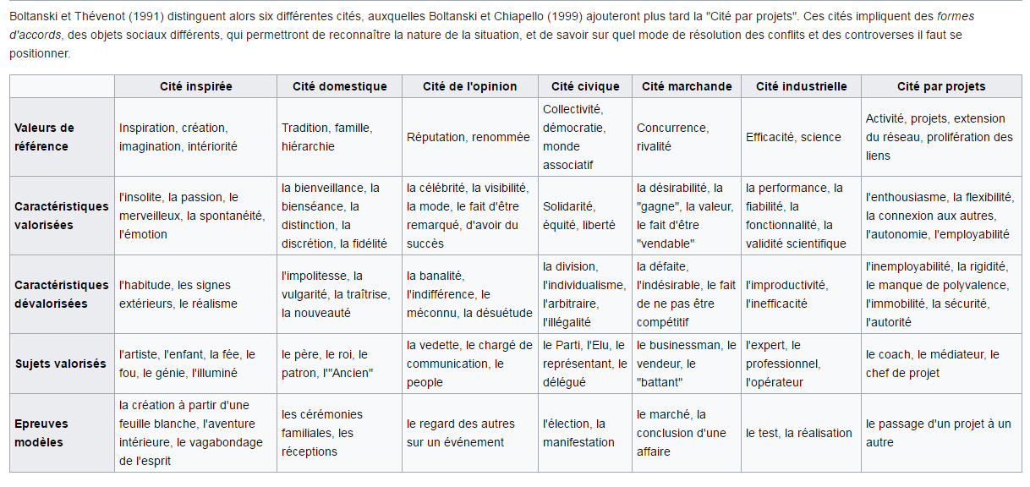

PS : dans le développement, il est indispensable d’intégrer des exemples concrets de cas d’entreprises, trouvés au fil de vos lectures !

